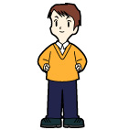
私たちの生活は、なんでも簡単に手に入り快適なものとなっており、
不必要となれば、ただ捨ててしまいごみは増え続ける一方です。一人
ひとりの減量化への取り組みが必要となり、地球環境の保護にもつな
がるのです。私たちはごみを出さずには生活できません。

★ 買い物袋を持参しましょう
○買い物にはマイバッグを持参し、レジ袋を断る習慣をつけ
ましょう
★ 不要な景品は断りましょう
○サービスでくれるおまけは、必要がなければその場で断り、
もらわないようにしましょう
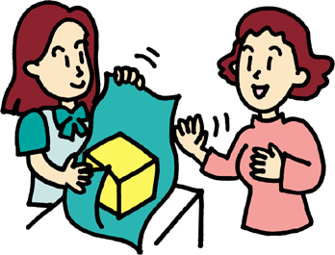
★ 過剰包装を断りましょう
○過剰包装された商品などの購入はなる
べく避けましょう
○贈答品なども簡易包装を心がけましょう
★ 必要なものだけを計画的に買いましょう
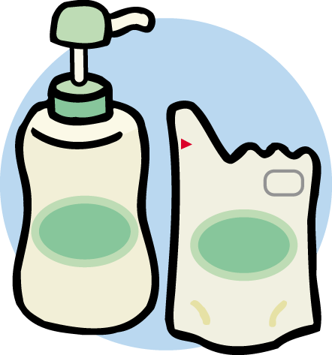
○安いからといってすぐ買うのではなく、計画的に必要なも
のだけを買うように心がけましょう
★ 詰め替え製品を買いましょう
○容器は繰り返し使い、中身だけを補充
しましょう
★ 長く使用できるものを選びましょう
○保障期間の長いものや長く使用できるものを選びましょう
★ 環境問題やごみ問題に積極的なお店を利用しましょう
○店頭回収や環境に易しい商品を扱っているお店を利用しま
しょう

